PROPUESTA DE INTEGRACIÓN DEL DETECTOR EN UN ROBOT MÓVIL DIFERENCIAL
El detector de la Tarea 5 funciona como sensor de percepción y el robot de la Tarea 4 como capa de movimiento. El ESP32-CAM detecta, un segundo ESP32 (WROOM-32D) controla los motores y ambos se comunican por UART, de modo que la visión (1.25 cuadros por segundo) no frena el control de los motores.
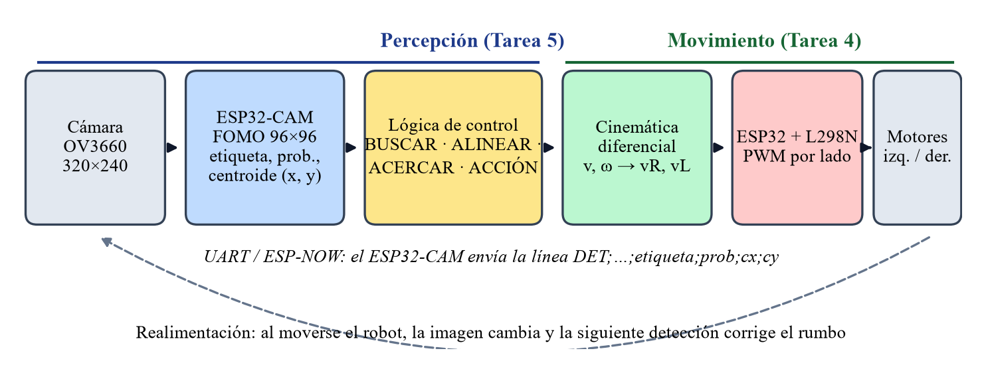
Figura P1. Diagrama de bloques: del cuadro de la cámara a los motores.
Sensor, lógica de control y acciones
Sensor. La cámara OV3660 a 10 cm del piso. Cada cuadro aporta la clase, la probabilidad y el centroide (cx, cy) en 96×96 px. Solo se acepta un objeto si aparece en 2 de 3 cuadros consecutivos (en las pruebas hubo etiquetas falsas aisladas de un solo cuadro).
Lógica. Una máquina de estados: BUSCAR (sin detección, gira a la izquierda en pasos cortos y se detiene para capturar); ALINEAR (el error de rumbo es e = cx − 48; con una banda muerta de ±10 px, que es lo que varió la coordenada x en las pruebas, gira hacia el lado del error con ω = Kp·e); ACERCAR (avanza un paso corto y se detiene a esperar el siguiente cuadro, porque con 0.8 s de latencia no se puede avanzar sin ver); y ACCIÓN (al llegar, ejecuta el gesto de la clase). Como la cámara está a ras de piso, cy sirve de estimador de distancia, a validar con mediciones, ya que FOMO no entrega el tamaño del objeto.
Cinemática. La orden (v, ω) se convierte en velocidades por lado con vR = v + ωL/2 y vL = v − ωL/2 (inversas de v = (vR+vL)/2 y ω = (vR−vL)/L), usando L y los tiempos calibrados de la Tarea 4; el ESP32 de motores las traduce a PWM en el L298N.
Estado | Condición (salida del detector) | Acción del robot
BUSCAR | NONE o sin confirmación | Giro corto a la izquierda, pausa y nueva captura
ALINEAR | Objeto confirmado con |cx − 48| > 10 px | Giro hacia el objeto con ω = Kp·(cx − 48)
ACERCAR | Objeto centrado y cy menor que el umbral | Avance corto, parada y verificación
ACCIÓN | Objeto centrado y cy mayor o igual al umbral | Gesto según la clase (ya implementado en el detector): vaso asiente, jarra niega, laptop gira una vuelta
Tabla P1. Máquina de estados y acciones propuestas.
Riesgos y mitigación. Confusión vaso/jarra (distinguir con la marca amarilla y la confirmación 2 de 3), falla con luz fuerte o objeto pegado al fondo (mantener la iluminación y no operar con el objeto a menos de la distancia de entrenamiento) y baja tasa de cuadros (mover y detenerse). Una variante con ESP32-S3 permitiría más cuadros por segundo.

